Nový krimi thriller KONZULTANT od Antonína Mazáče vám nedá spát. Může být vrah opravdu tak geniální?

7. března 2023, Praha
Vyšetřovatelka Andrea Šimečková se spolu s policejním konzultantem Sašou Krausem vracejí! A tentokrát dostanou pořádně zabrat! Na Karlovarsku řádí brutální sériový vrah, který si je tak jistý svou genialitou, že sám volá policisty, aby jim řekl, kde najdou další oběť. Po úspěchu prvního dílu detektivní série – Aristokrat se známý český autor detektivek, Antonín Mazáč, vrací se skvělým a hlavně čtivým krimi thrillerem z českého prostředí. Kniha Konzultant vychází opět v nakladatelství Cosmopolis, které je součástí Nakladatelského domu GRADA.
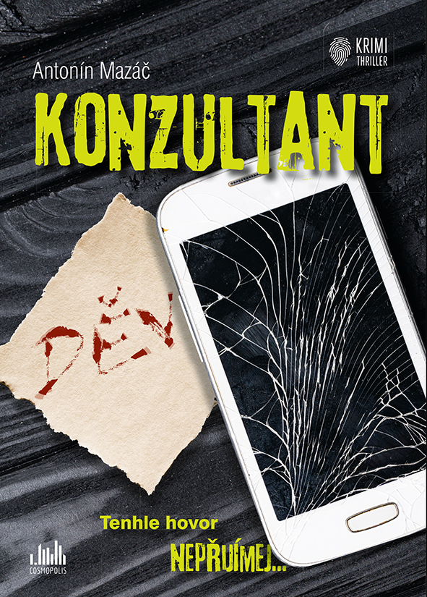
„Muž, kterého hledáte, na vás čeká v Luční 154, slečno Šimečková. Pospěšte, nechal jsem vám otevřeno…“
Na Karlovarsku řádí sériový vrah. Vyžívá se v neskutečné brutalitě, nesmírně rád se poslouchá a je si tak jistý svou genialitou, že sám volá policisty, aby jim řekl, kde najdou další oběť.

Vyšetřovatelka Andrea Šimečková je vyslána tajemným hlasem v telefonu do zdánlivě prázdného domu. Čeká ji tam hrůzný nález. Nahý, mrtvý muž přibitý hřeby k podlaze, s klouby zohýbanými tak, že připomíná pavouka. Tělo je zohaveno způsobem, který šokuje i otrlé policisty.

Během následujících dnů vypukne nejen pátrání, ale také bizarní hra na kočku a myš, ve které jednu z hlavních rolí hraje i Andrein přítel Alexandr Kraus. Bývalý policista, nyní novinář, který se tentokrát ujme role policejního konzultanta.

V rámci vyšetřování začnou každý den více a více šlapat na paty brutálnímu vrahovi, který působí jako ztělesnění zla. Saša s Andreou pomalu stahují kolem vraha smyčku. Uvědomují si děsivou skutečnost, že i když vraha zatím neznají, neznamená to, že on nezná je…

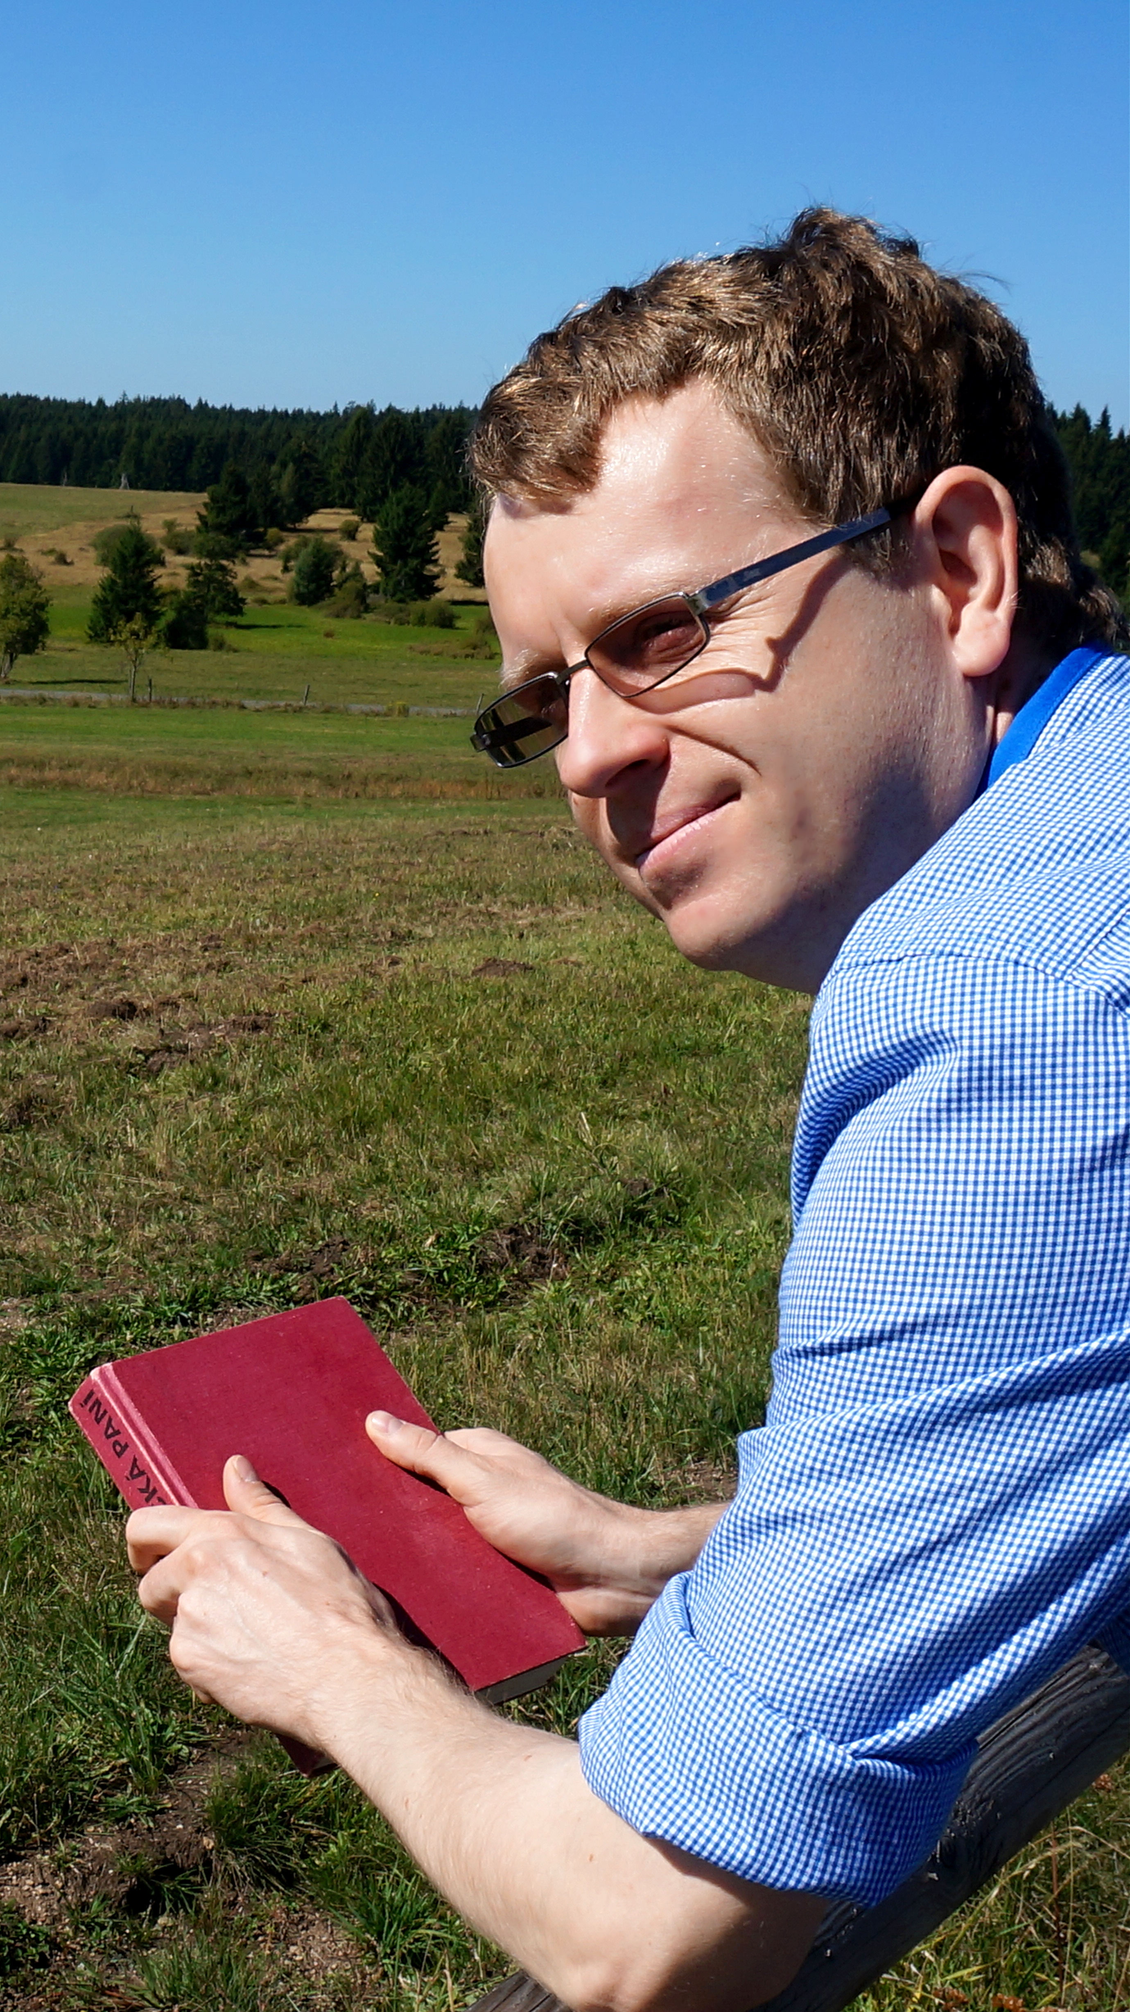O autorovi: Antonín Mazáč
Antonín Mazáč pochází ze západočeského Chodova. Tam začaly i jeho první spisovatelské krůčky, se kterými přišla láska k americké drsné detektivní škole. První detektivní příběh publikoval v povídkové knize Hledá se autor bestselleru – povídky 2011 pod záštitou Centra Paraple Zdeňka Svěráka. V současné době se věnuje především psaní románů. Je otcem literární soutěže ČESKÁ LUPA a pravidelně porotcuje v ceně Jiřího Marka pořádané sdružením AIEP, českou odnoží sdružení autorů detektivní a dobrodružné literatury.

V roce 2014 autorovi vyšel triptych detektivních novel Noční tep, následovala kniha Křest ohněm a po ní detektivní román Letargie, v němž se poprvé představila vyšetřovací dvojice Saša Kraus a Andrea Šimečková. Navázal thrillerem Nezbytná opatření a v knize Aristokrat vrátil na scénu Andreu se Sašou.

Více o autorovi na www.antoninmazac.cz

K dispozici na vyžádání:
- kniha k recenzi (tištěná či PDF)
- knihy do soutěže
- ukázka z knihy
- možnost rozhovoru s autorem

Kontaktní údaje:
Tereza Charvátová, PR a propagace
Nakladatelský dům GRADA
U Průhonu 22, 170 00 Praha 7
t.charvatova@grada.cz, +420 703 143 154
www.grada.cz

O společnosti GRADA Publishing:
Nakladatelský dům GRADA Publishing, a.s. si od roku 1991 drží pozici největšího tuzemského nakladatele odborné literatury. Ročně vydává téměř 400 novinek ve 150 edicích z více než 40 oborů. Od roku 2015 nakladatelský dům rychle expanduje i mimo oblast kvalitní odborné literatury. Tradiční značka GRADA zůstává vyhrazena odborným knihám ze všech odvětví a oblastí lidské činnosti. A ani pět novějších značek nakladatelství na knižním trhu jistě nepřehlédnete. První, u čtenářů úspěšnou značkou je COSMOPOLIS, přinášející zahraniční i českou beletrii všech žánrů. Další již zavedenou značkou je BAMBOOK, značka dětské literatury předkládající malým čtenářům díla českých i zahraničních autorů a ilustrátorů. Značkou věnující se poznání, tématům z oblasti zdravého životního stylu, body-mind, spiritualitě či ekologii, je ALFERIA. Akvizicí získaná značka METAFORA rozšiřuje nabídku nakladatelského domu o další kvalitní beletrii i zájmovou a populárně naučnou literaturu. Prozatím poslední, rychle rostoucí značkou Nakladatelského domu GRADA je BOOKPORT, unikátní projekt online knihovny, který již dnes disponuje třetinou všech e-knih v ČR. Více na www.grada.cz.

